Kötü veri nelerdir?

Işınlanma

ID’nın atlaması

GPS kaydı ile farkının çok olması

Bias oluşturan verilerin atılması (Sürekli aynı yerde duran sabit veriler)

**06_30_11_16_cember**

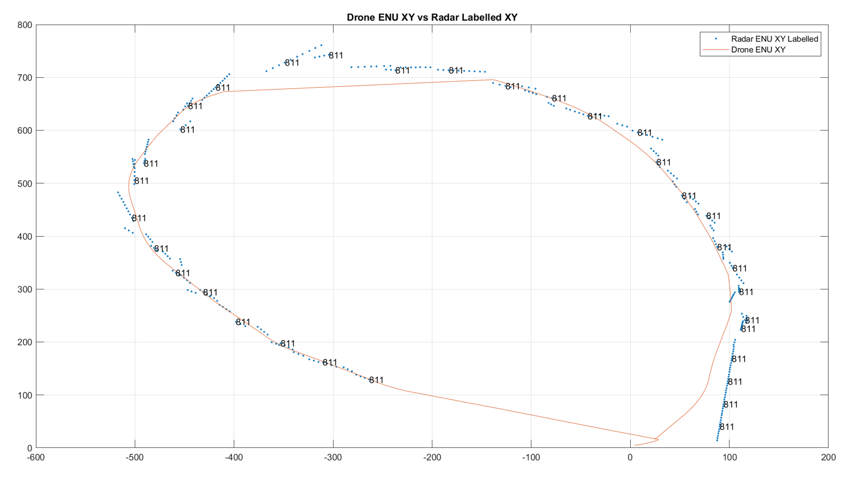

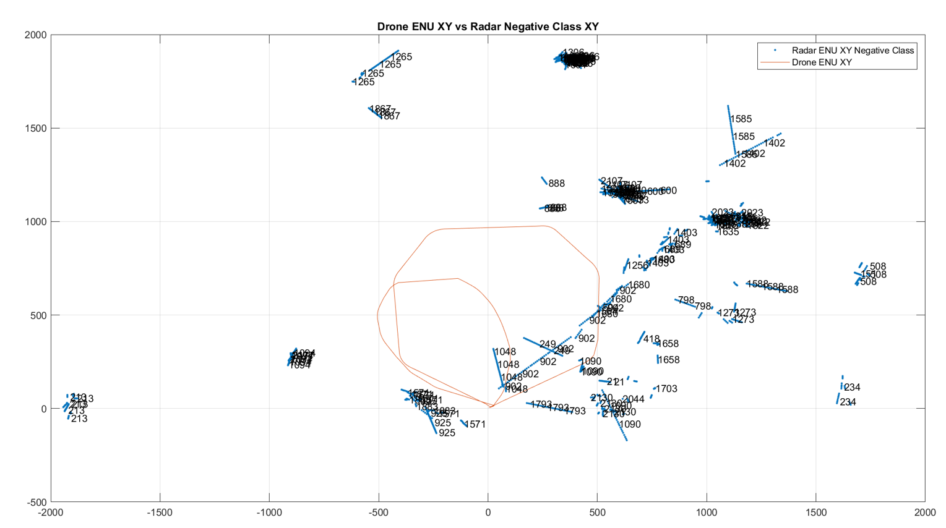

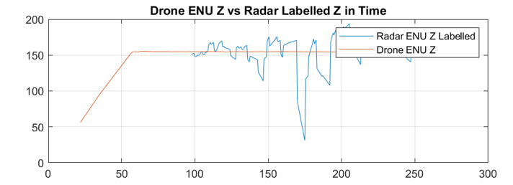

Datadan çıkarılması planlanan idler: 1306, 213, 1600 metreden fazla tüm menziller?

Pozitifte 1 kez 2.2 saniye atlamış.

Z düzlemi kötü

**06_30_11_21_7gen**

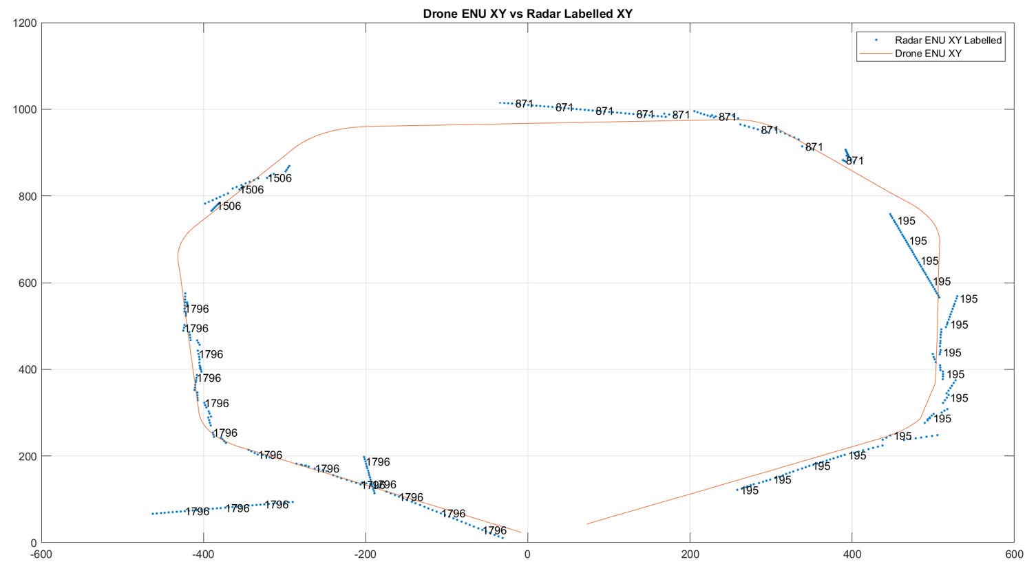

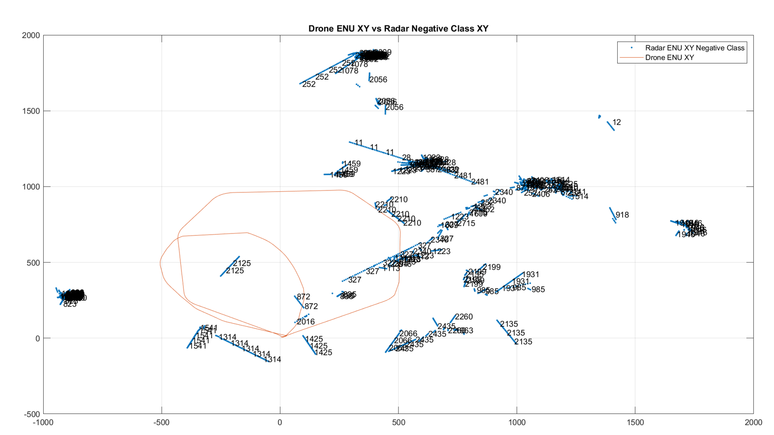

Soldaki negatifler atılmalı. Bu tarz birikmeleri tespit edecek bir yöntem bulunmalı.

Pozitifte -400 e giden 1796 id nin o kısmı atılabilir.

1600 metre üzerini uçur

3 tane atlamış pozitif id var

**06_30_11_30_kare**

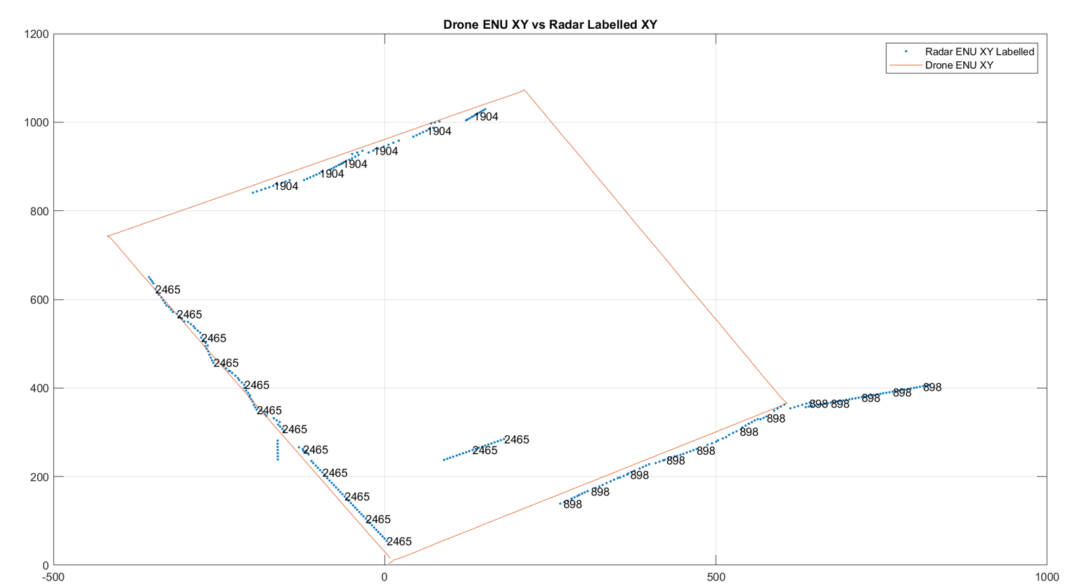

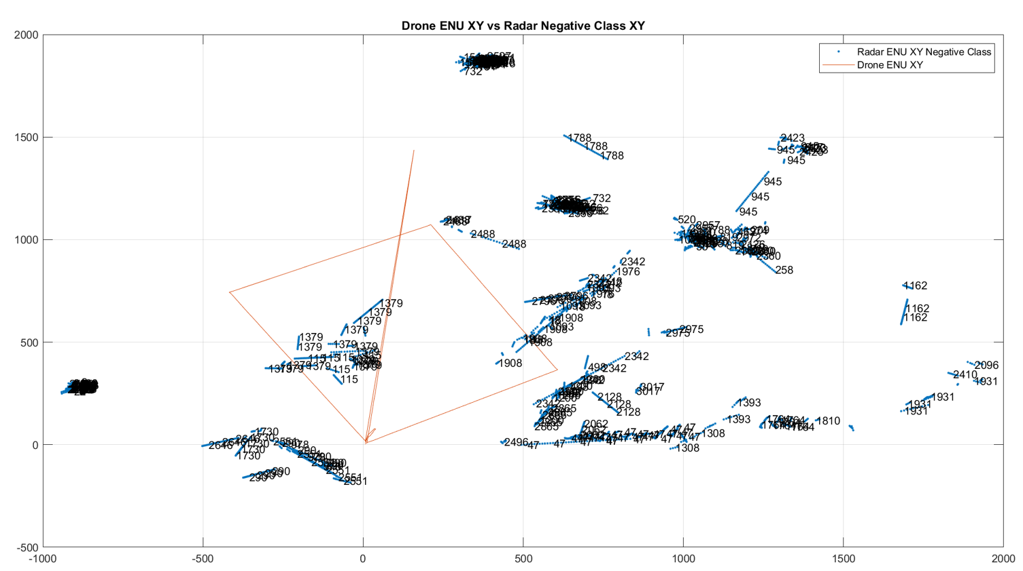

2465 numaralı idnin Karenin içinde kalan kısmı atılabilir veya yeni bir id numarası verilebilir. 898 numaralı id nin koptuğu kısım atılabilir.

Pozitifte Atlama yok

**06_30_11_37_duz**

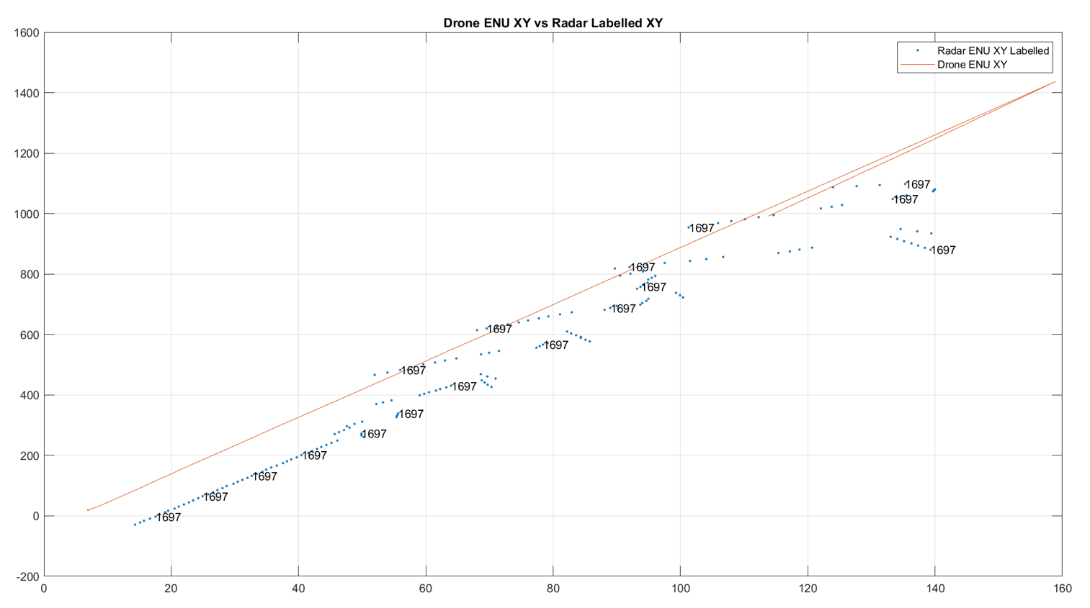

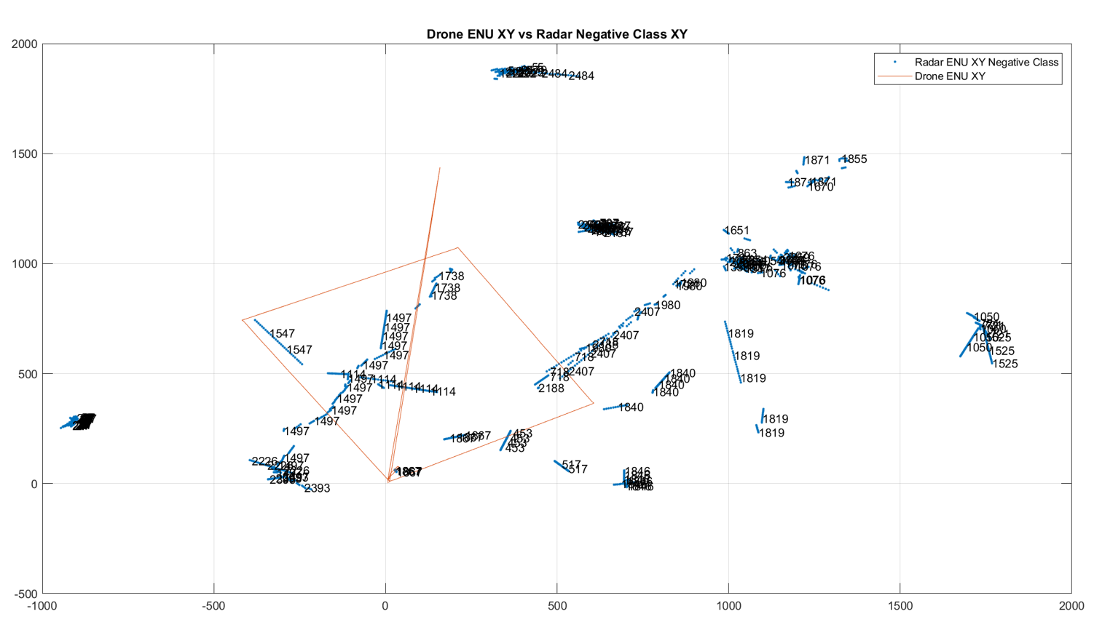

1697 numaralı id x ekseninde baya dağınık

Bayrak id si atılacak

Pozitif veride 1 kez atlamış

**06_30_12_24_zikzak**

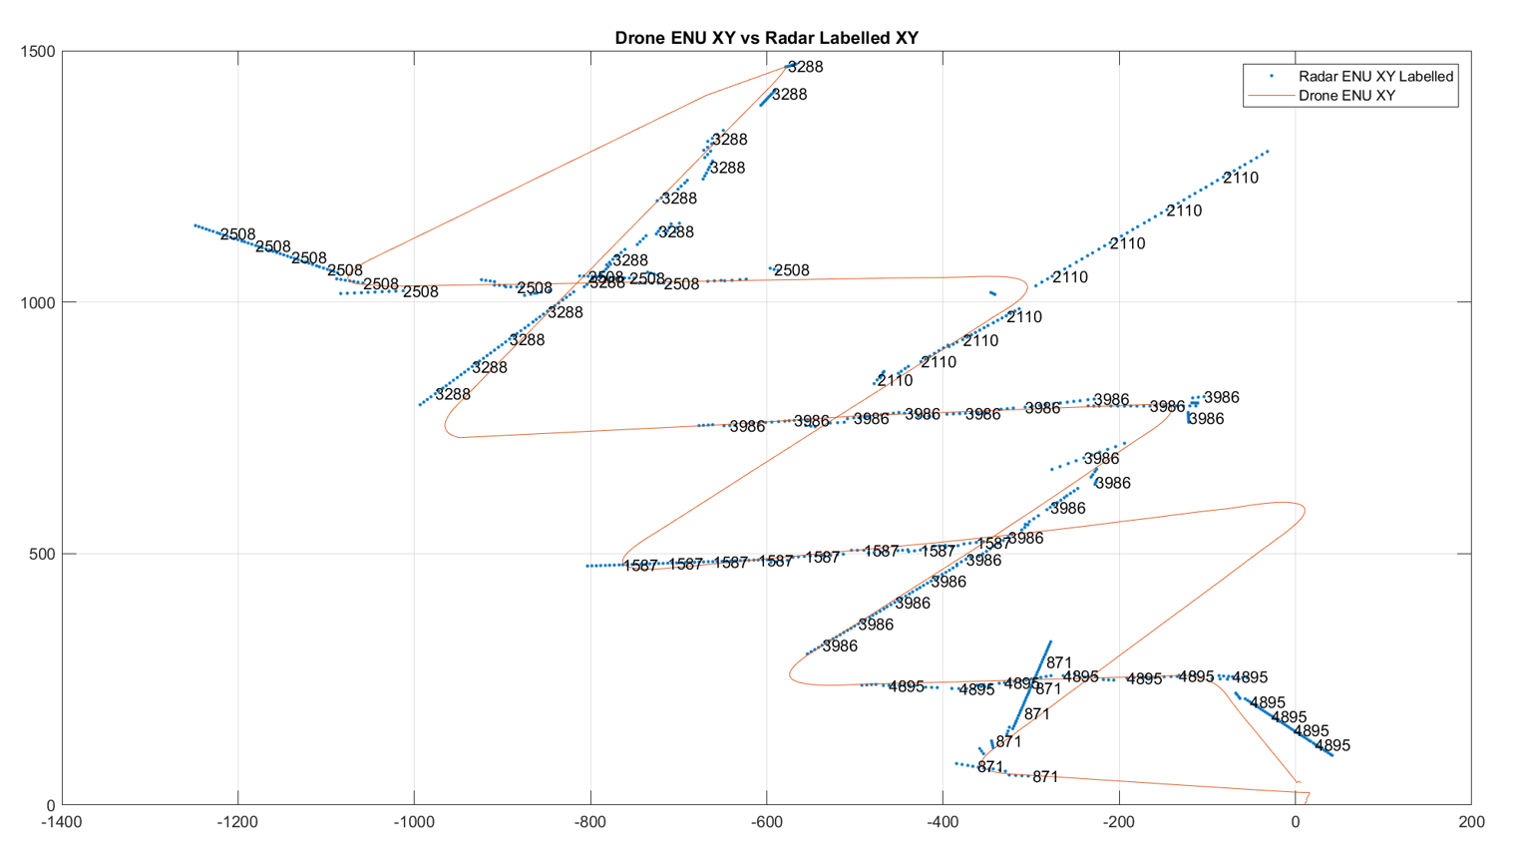

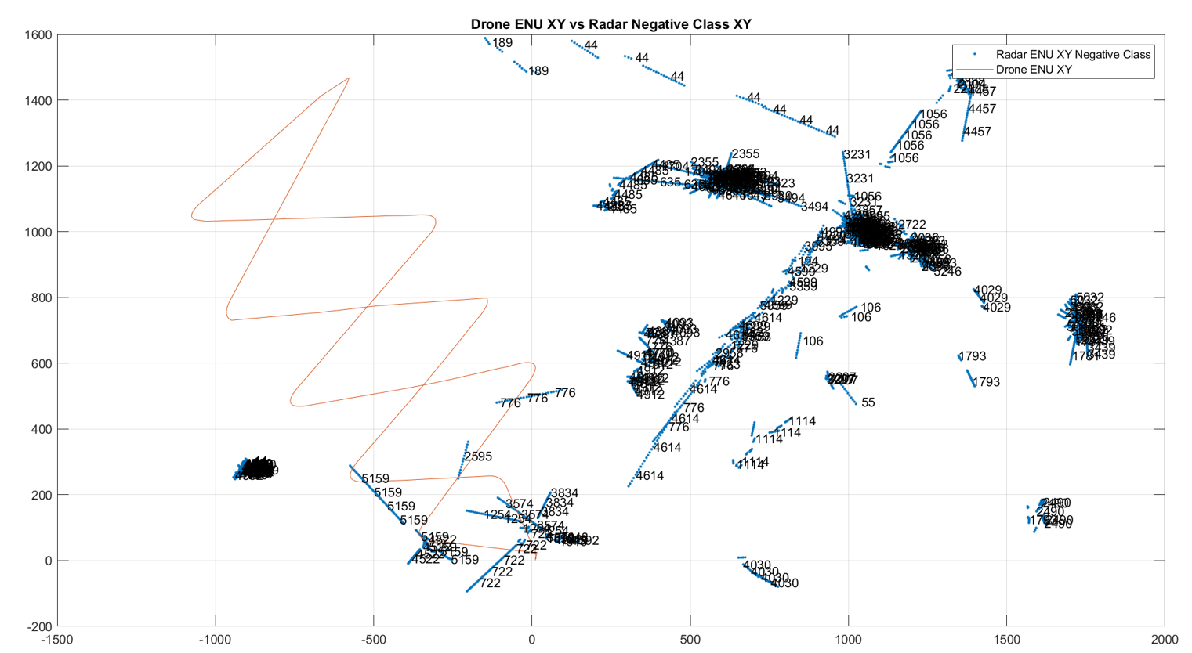

Yükseklik profili kötü

Dönüşlerde füzyon takip edememiş. 2508, 2110 numaralı idlerin bir kısmı atılabilir.

x 500-1500, y800-1200 metre arası atılabilir?

Pozitif 2 kez atlamış

**06_30_12_39_duz_takip_edilemeyen**

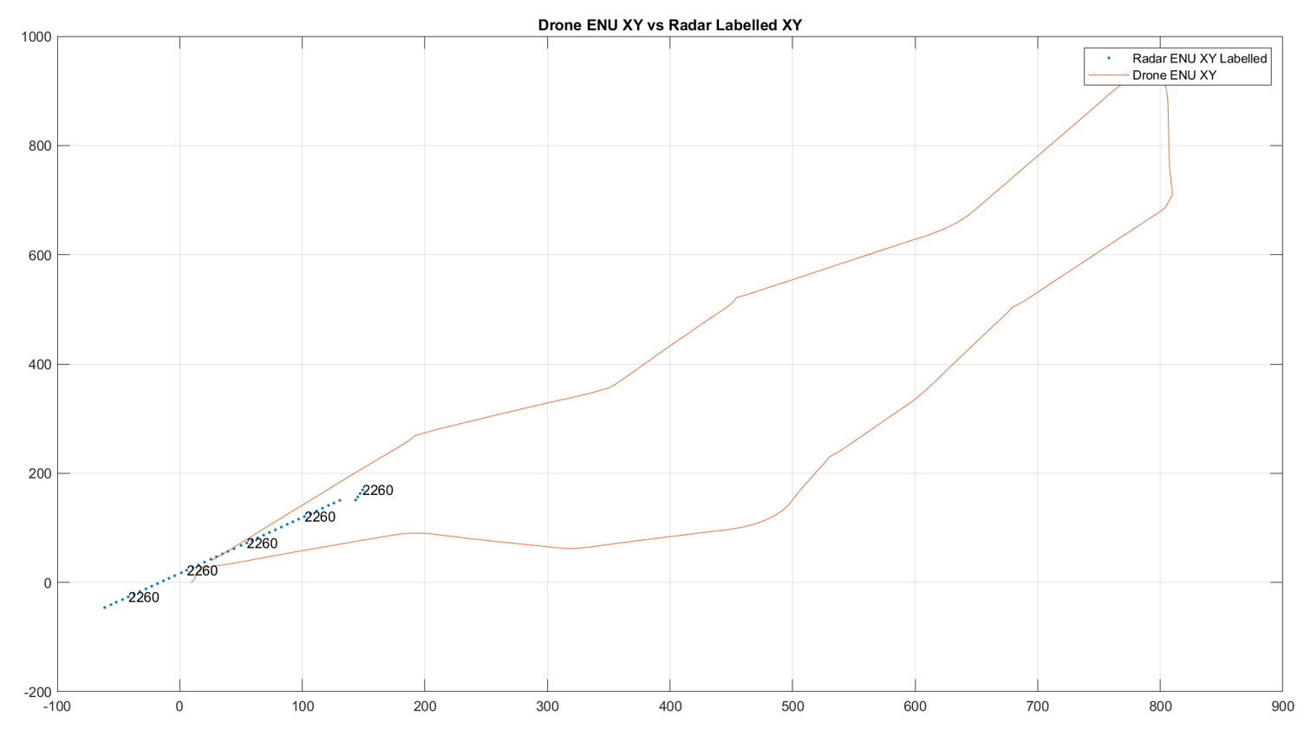

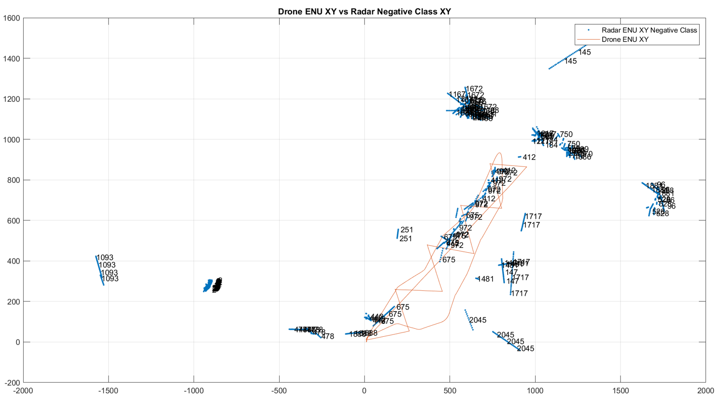

Uçuşun %85 I takip edilememiş

Bayrak id si atılacak, y1000-1200 metre arasındaki kabalık atılabilir.

Drone’u negative olarak etiketlemiş olabilir miyiz?

**06_30_12_46_zikzak**

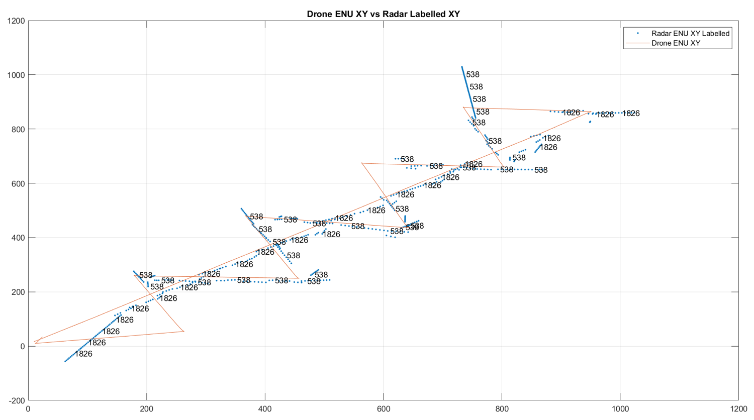

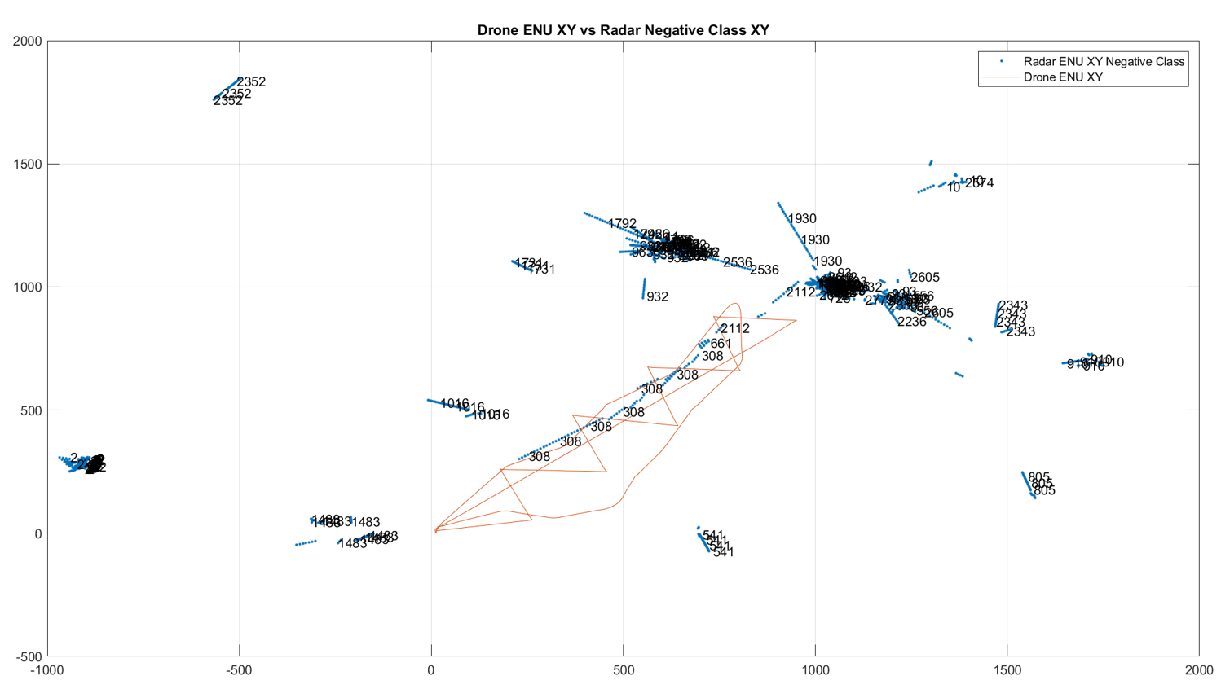

3 kez atlama yaşanmış

Id içinde boşluklar çok fazla

1000 metre menzil dışındakiler atılabilir?

Bayrak idsini at

**06_30_12_56_random**

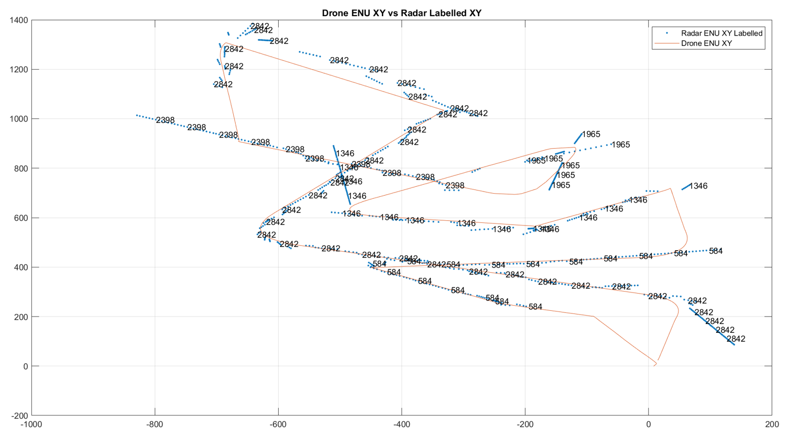

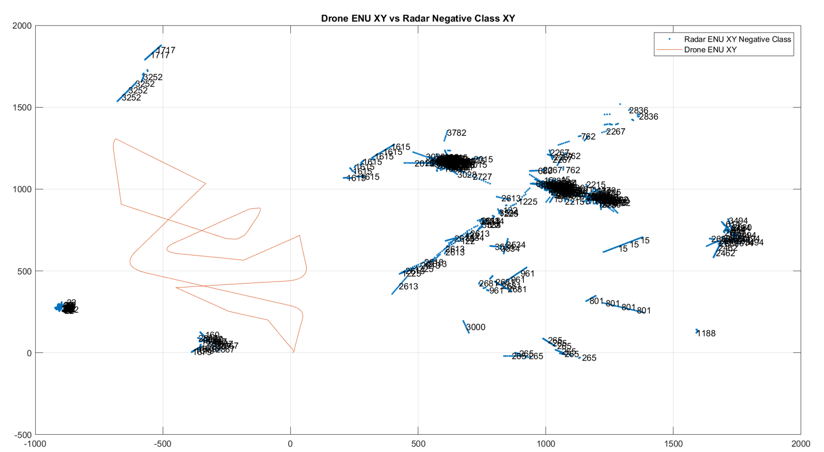

Pozitif 1965 numaralı id sıkıntılı, 2398 in dışarda kalan kısmı atılabilir. 2842 nin dışarda kalan kısmı atılabilir.

Negatif x500-1000 y 1000-1500 arası atılabilir?, x1000-1500 y 1000

Bayrak idsi atılacak. 1kez pozitif veri atlamış

**06_30_13_07_cember**

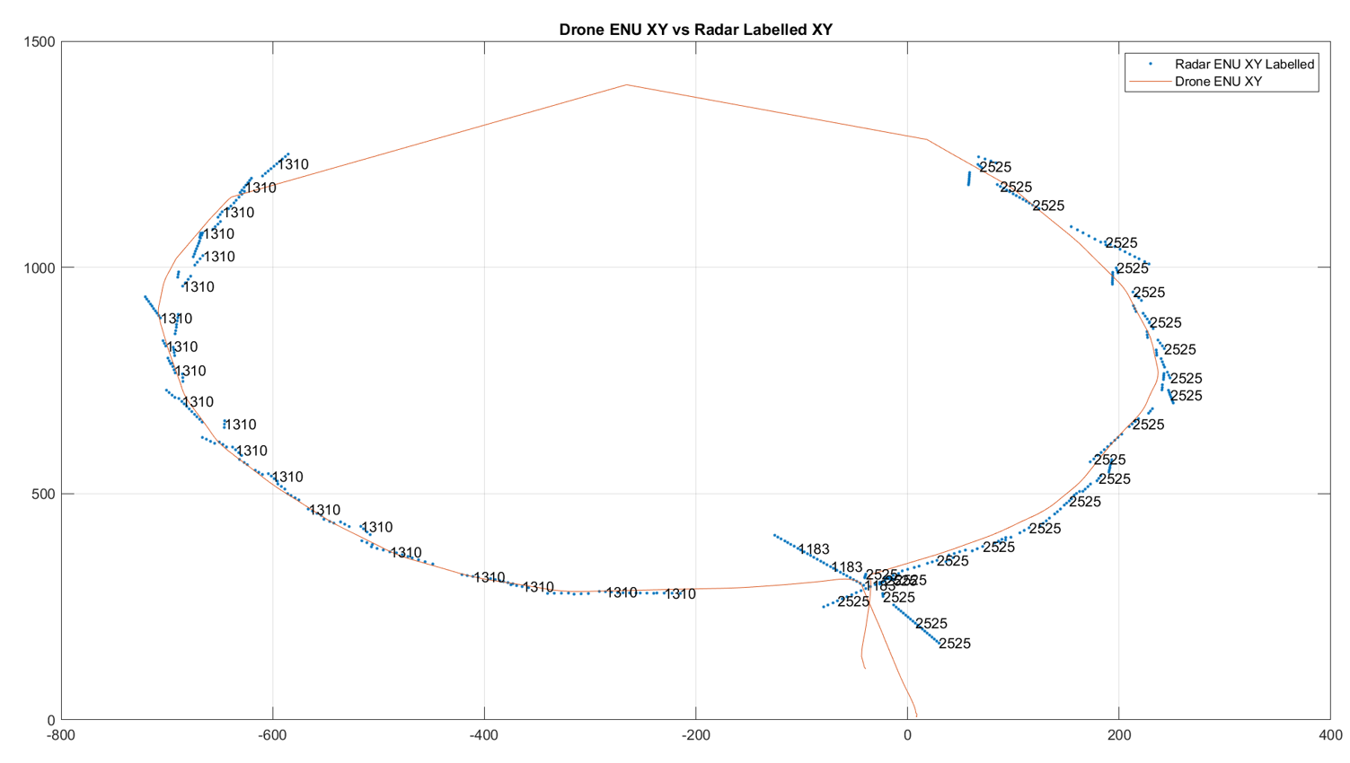

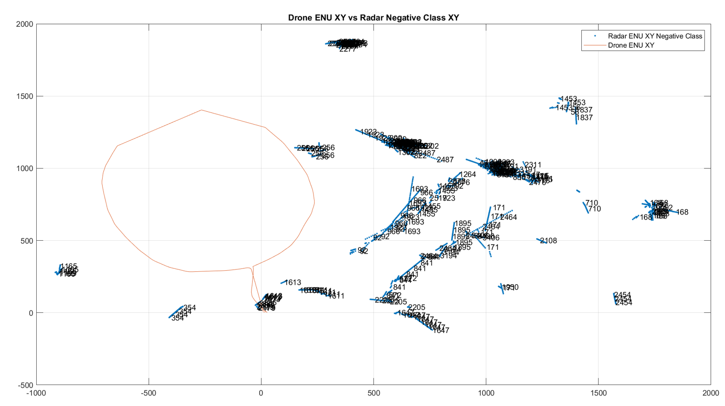

1183 numaralı id kötü,

Negatifde sürekli aynı kalıpta veriler var. Özellikle x500-1000 , y500-1000 metre arasında drone gibi uçan bir veri sürekli var. Dikkatli incelenmesi lazım? Yansıma mı?

3 kez pozitif atlamış

**06_30_13_17_duz_sola**

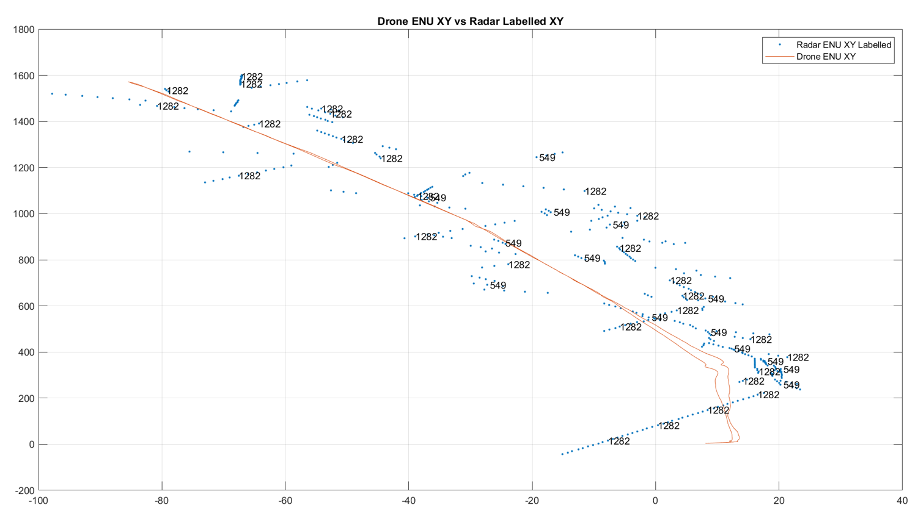

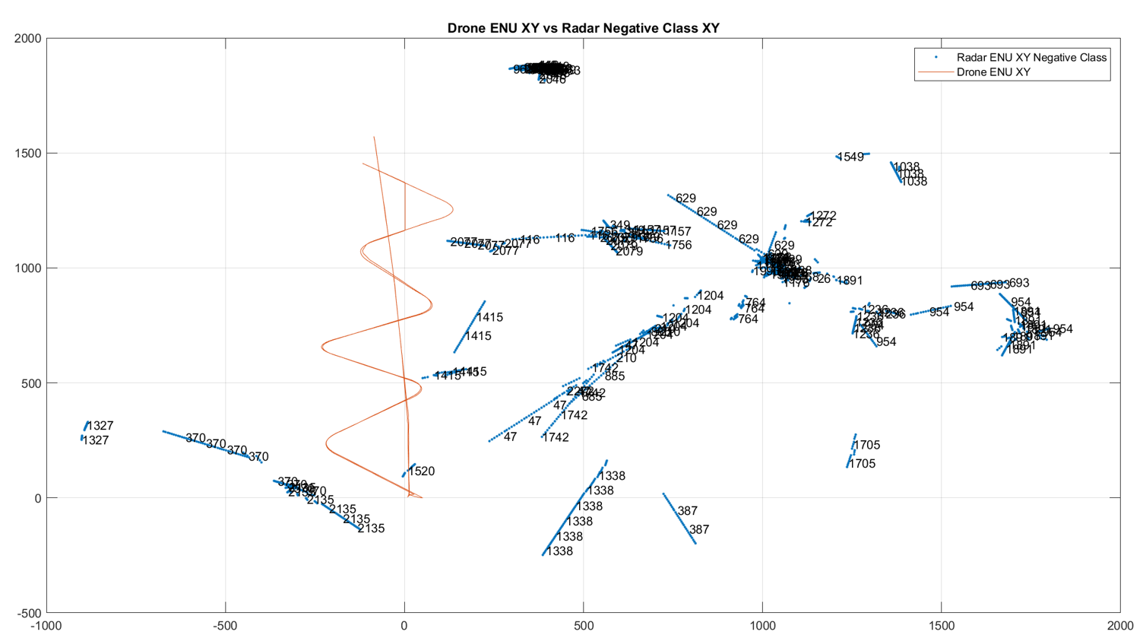

**Kullanma bile**

**06_30_13_20_zikzak**